TripRegister

# Technologie Internetowe – 2020

# Michał Baca Z712

# 8316

# Github: https://github.com/mbaca-wwsi/TripRegister

# Laboratorium 2 - Źródło danych

W celu utworzenia źródła danych użyłem podejścia CodeFirst. Pozwala ono za pomocą klasy w technologii ASP.NET Core MVC stworzyć encję za pomocą właściwości, a następnie z użyciem EntityFrameworkCore i mechanizmu migracji stworzyć bazę danych i stale ją aktualizować.

W tym celu poniżej przedstawiam klasy modelu bazy danych :

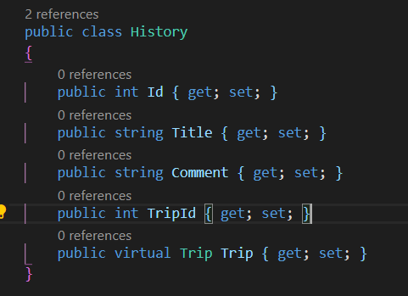

Rysunek Klasa modelu Trip

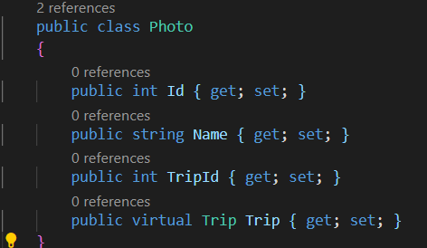

Rysunek Klasa modelu Photo

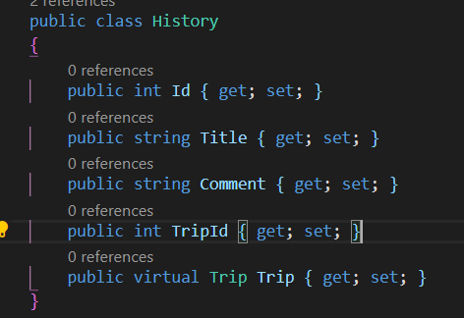

Rysunek Klasa modelu History

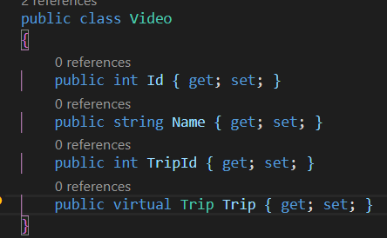

Rysunek Klasa modelu Video

Aby wyżej przedstawione klasy mogły zostać zaimplementowane należy stworzyć klasę, która dziedziczy po DbContext, dzięki której możemy uruchomić nasze źródło danych.

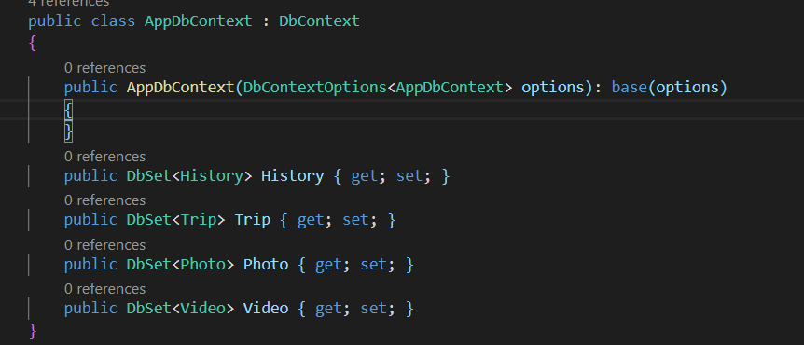

Rysunek Klasa AppDbContext dziedzicząca po DbContext

W celu połączenia z bazą danych używam ConnectionStringa zapisanego w pliku konfiguracyjnym Appsetting.json.

Następnie należy zarejestrować naszą klasę w usługach aplikacji. Poniższy rysunek przedstawia rejestrację usługi.

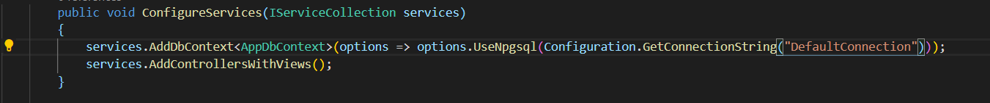

Rysunek Wycinek klasy Startup.cs rejestrujący usługę DbContext.

Następnie za pomocą migracji tworzę bazę danych.

Po stworzeniu bazy danych za pomocą programu DBeaver przedstawiam diagram ERD.

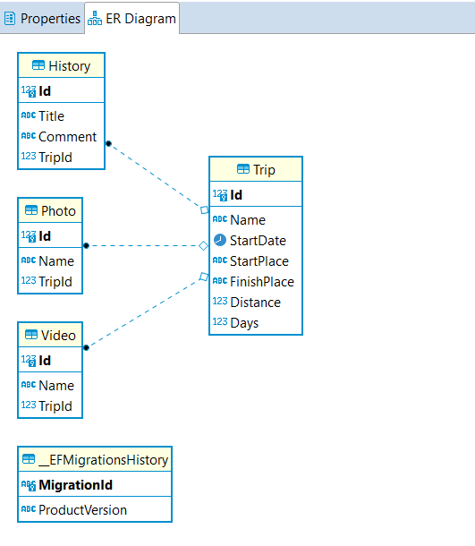

|  |  |  |
| --- | --- | --- |
| Lp | Nazwa | Opis |
| 1 | Trip | Encja zawierająca dane wycieczki. |
| 2 | Photo | Encja zawierająca odwołania do zdjęć. |
| 3 | Video | Encja zawierająca odwołania do plików video. |
| 4 | History | Encja zawierająca wpisy w historii wycieczki. |

Tabela Opis encji bazy danych

|  |  |  |  |  |
| --- | --- | --- | --- | --- |
| Lp | Nazwa encji | Nazwa kolejnej encji | Typ relacji | Opis |
| 1 | Trip | History | 1:N | Jedna wycieczka może mieć wiele komentarzy, wpisów. |
| 2 | Trip | Photo | 1:N | Jedna wycieczka może mieć wiele dodanych zdjęć. |
| 3 | Trip | Video | 1:1 | Jedna wycieczka może mieć wiele dodanych filmów. |

Tabela Opis relacji w bazie danych

|  |  |  |  |
| --- | --- | --- | --- |
| Lp | Nazwa | Typ | Opis |
| 1 | Id | Integer (PK) | Klucz podstawowy. Identyfikator wpisu. |
| 2 | Title | Text | Nazwa wpisu.. |
| 3 | Comment | Text | Komentarz do wpisu. |
| 4 | TripId | Int | Klucz obcy. Identyfikator podróży. |

Tabela Opis tabeli History

|  |  |  |  |
| --- | --- | --- | --- |
| Lp | Nazwa | Typ | Opis |
| 1 | Id | Integer (PK) | Klucz podstawowy. Identyfikator załącznika. |
| 2 | Name | Text | Nazwa załącznika zdjęcia. |
| 4 | TripId | Int | Klucz obcy. Identyfikator podróży. |

Tabela Opis tabeli Photo

|  |  |  |  |
| --- | --- | --- | --- |
| Lp | Nazwa | Typ | Opis |
| 1 | Id | Integer (PK) | Klucz podstawowy. Identyfikator załącznika. |
| 2 | Name | Text | Nazwa załącznika wideo. |
| 4 | TripId | Int | Klucz obcy. Identyfikator podróży. |

Tabela Opis tabeli Video

|  |  |  |  |
| --- | --- | --- | --- |
| Lp | Nazwa | Typ | Opis |
| 1 | Id | Integer (PK) | Klucz podstawowy. Identyfikator podróży. |
| 2 | Name | Text | Nazwa podróży. |
| 3 | StartDate | TimeStamp | Data rozpoczęcia podróży. |
| 4 | StartPlace | Text | Miejsce rozpoczęcia podróży. |
| 5 | FinishPlace | Text | Miejsce zakończenia podróży. |
| 6 | Distance | Real | Pokonany dystans. |
| 7 | Days | Integer | Ilość dni wycieczki. |

Tabela Opis tabeli Trip